Obrazac br. 3-PK
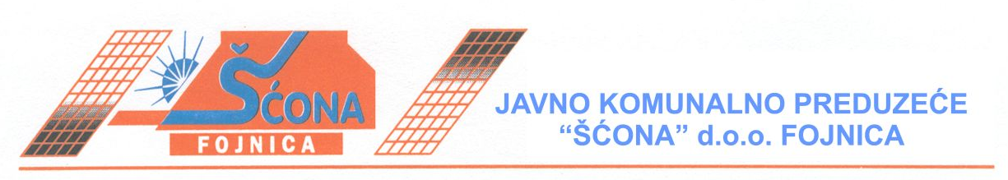
71270 Fojnica, ul. Hadrovići br.15, Telefon:030/544-171, 831-229, Fax:030 544-172, Transakcijski račun broj:3389002208070374 kod UniCredit Bank D.D. SARAJEVO i 1990470004017885 ABS BANKA D.D. SARAJEVOwww.scona.ba E-meil:scona@bih.net.ba

ZAHTJEV ZA PROMJENU KORISNIKA USLUGA

Podnosilac zahtjeva:

Prezime ( ime oca ) i ime/Naziv:
JMBG/ID broj:
Kontakt adresa:
Broj članova domaćinstva:
Zaposlenje:
Kontakt telefon:

PREDMET: Zahtjev za promjenu korisnika usluge

Ime i prezime dosadašnjeg korisnika usluge | Šifra korisnika | Adresa | Ime i prezime novog korisnika usluge

Promjenu imena korisnika usluge tražim iz slijedećih razloga:
_____________________________________________________________________________
_____________________________________________________________________________
_____________________________________________________________________________
_____________________________________________________________________________

Uz zahtjev prilažem:
- Zenljišnoknjižni izvadak
- Kupoprodajni ugovor
- Rješenje o nasljeđivanju
- Izvod iz matične knjige umrlih
- Fotokopija prijave i odjave prebivališta- CIPS-a
- Ostali pravomoćni dokazi

U Fojnici:_________________ godine.
Potpis podnosioca zahtjeva
______________________________

